附件一：

**志愿四川系统注册志愿者**

**操作指南**

一、 系统运行环境

操作系统：window xp/ win 7/ win 8/win 10

浏览器版本：IE 9 及以上

二、 使用对象

四川农业大学水利水电学院2015级~2017级全体共青团员

三、 注册流程

1. 登录志愿四川官网：http://www.sczyz.org.cn；

2. 点击“注册”；



3. 输入个人信息，完成注册，用户可以使用注册账号登录；

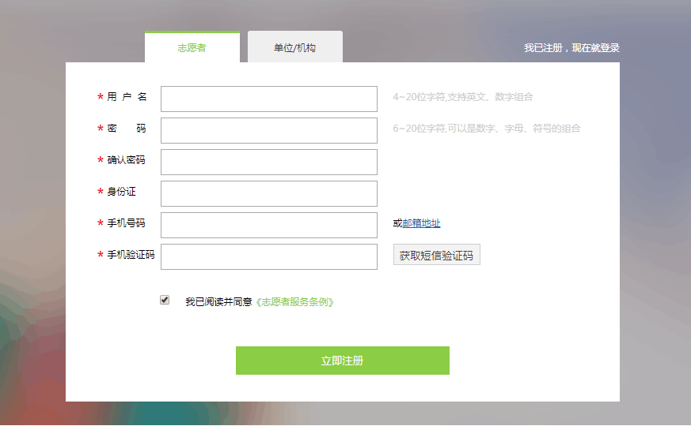

4. 完善自己的基本资料；

5. 在个人资料页面下方分别选择“实名志愿者”和“团员志愿者”，点击“立即升级”，录入信息，完成认证（两项必须都完成）。

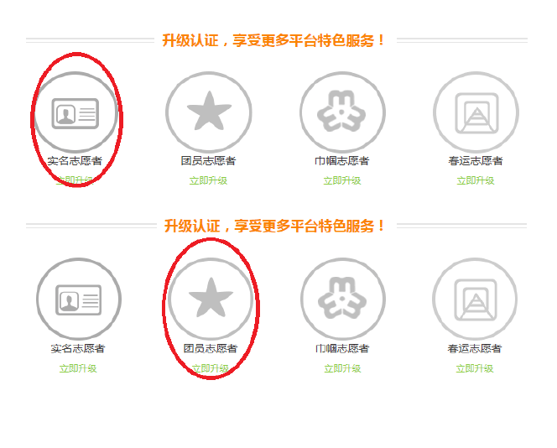

6. 填好基本信息后点击选择申请团队，志愿意向按自己的喜爱来填，点击选择志愿团队；

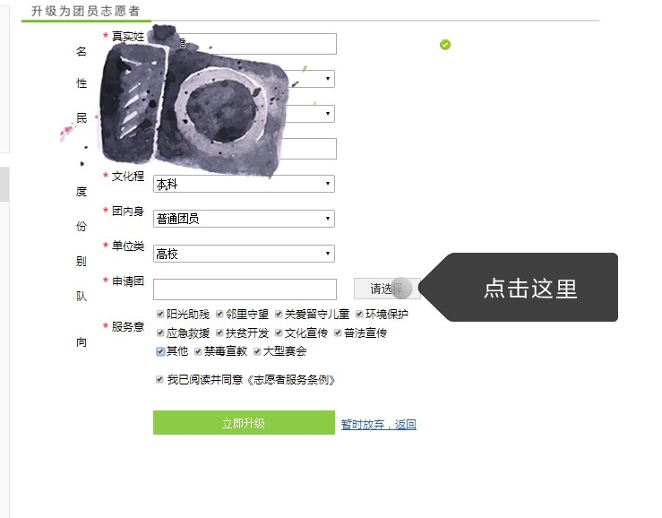

7. 选择“志愿团队”，搜索“四川农业大学水利水电学院团委”并申请加入；



8. 输入申请理由；

9. 将以下示例指定等待审核页面截图，并将截图以“班级+姓名”命名发给班长或者团支书；

